c



《嵌入式系统原理与实验》课程

学生实验报告

实验名称: IO译码实验

姓 名： 李欣

学 号： 5120309118

班 级： F1203003

手 机： 18818214107

邮 箱： 18818214107@163.com

同组同学：

任课老师： 何浩

2014年 月 日

目录

1实验目的 2

2实验原理 3

2.1 硬件原理图设计 3

2.2软件算法分析 3

3 实验步骤 3

3.1（步骤一：含软件和硬件调整及设计，加入结果和现象的描述及分析） 3

3.2（步骤二：含软件和硬件调整及设计，加入结果和现象的描述及分析） 3

4. 实际实验结果 3

4.1 PWM驱动技术探究 6

4.2 稳摆PD控制器参数调整 7

5. 仿真结果与实验结果对比分析 8

6. 感想和建议 8

注：

1. 硬件可以加入原理图，必要的话可做标记。
2. 软件设计需要画出流程图，并附加相应的源代码；
3. 软件源代码要求加入注解，便于阅读。
4. 实验结果分析可以结合实验的体会做深入的讨论。

# 1实验目的

熟悉Proteus软件的使用方法，掌握IO译码方法和8086的存储器拓展方法，编写程序，以74LS244作为开关输入口，以74LS273作为输出口控制LED灯显示。进一步掌握IO译码方法及8086汇编语言编程方法和8086的存储器扩展方法。

# 2实验原理

## 2.1 硬件原理图设计

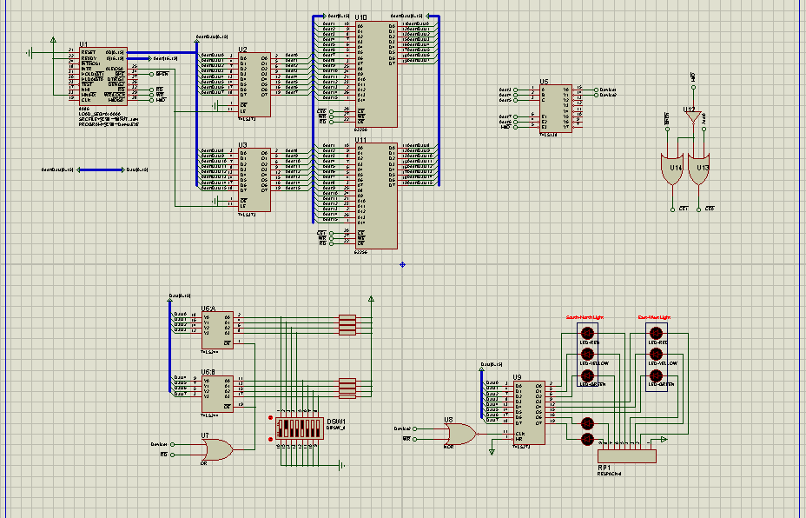

## 2.2软件算法分析

* 推送显示的实现

Again:

IN AL,PortIn ;读取开关量状态

NOT AL ;取反

OUT PortOut,AL ;送显示

JMP Again ;跳转循环执行

* 交通灯状态流程图

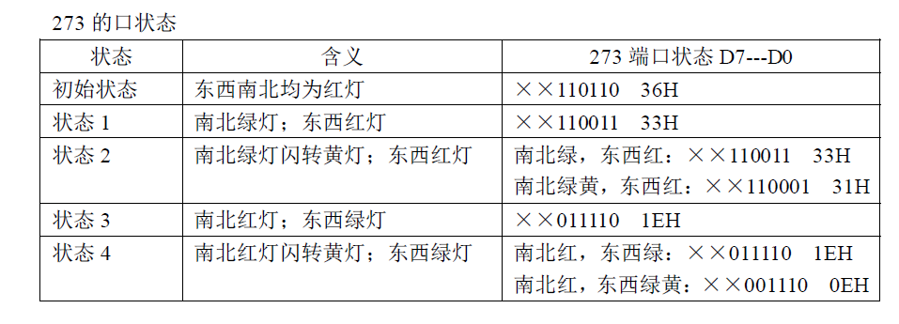

实现代码为：

mov AL,36H;

out PortOut,AL;

mov AL,33H;

out PortOut,AL;

mov AL,31H

out PortOut,AL;

mov AL,1EH;

out PortOut,AL;

mov AL,0EH;

out PortOut,AL;

以上代码实现了交通灯各个状态的转换

* 时间延迟的实现

构建delay函数：

delay PROC

mov CX,4000H;

B: loop B;

ret;

delay endp;

则要实现交通灯每一个状态保持一定的时间，那么在显示指令后调用delay函数即可。可根据保持的时间不同，调用不同的次数。

# 3 实验步骤

## 3.1（步骤一：含软件和硬件调整及设计，加入结果和现象的描述及分析）

在isis中打开硬件原理图后，添加demo代码，点击run，则可以通过开关来控制交通灯的亮灭。

## 3.2步骤二：

依据状态流程，编写交通灯控制代码，在ISIS中运行后，可以观察到交通灯按照既定的设定闪烁。

**3.3步骤三**

将74LS244选片地址改为90H，对应二进制10010000，经过三八译码器，则device1对应译码后的端口Y2，同理将74LS273选片地址改为0A0H，device2对应译码后的输出端口Y4，在硬件图中做出相应改动。

代码相应改为：PortIn EQU 90h ;定义输入端口号

PortOut EQU 0A0H ;定义输出端口号

按步骤一运行，可以实现通过开关控制交通灯。

# 实验结果

执行步骤一，通过控制开关可以控制交通灯亮灭。

执行步骤二，交通灯按照既定流程闪烁。初始状态0为东西红灯，南北红灯，。然后转状态1南北绿灯通车，东西红灯。过几秒钟，南北绿灯闪几次转亮黄灯，延时几秒，东西仍然红灯。再转状态3东西绿灯，南北红灯。几秒后，东西绿闪几次转黄灯，南北红灯。最后转至状态1.。

执行步骤三后，按照步骤一，改变开关状态，控制交通灯亮灭。

# 5. 感想和建议

这是我第一次做嵌入式实验，从一开始便困难重重。开始装软件的时候，由于不知道该如何导入MASM32 ，还有不知道masm.bat路径的意义，虽然大致按照同学和老师说的在做，可是软件总是有问题，浪费了大量的时间。调好软件后，由于文件放置的位置问题，有些对的代码仍然运行不了，通过不断地尝试，我才知道asm文件需要和DSN文件放在一起，这样代码才能正常运行。

还有在执行实验步骤3.3时，按要求改好软硬件后，代码仍不能执行出正确的结果，后来才发现是在改硬件时线与线没有完全接好，虽然肉眼无法观察出来，但软件可以识别出来，所以以后再改硬件时一定要再用线笔仔细的接好。

通过这次实验我学到了很多课堂上无法学到的东西，得到的不仅是只是还有实际操作能力的提升，我想这对以后的学习之路一定大有帮助。